下營國小103週年校慶暨下營社區全民路跑活動計畫
一、依據：
(一)教育部推展全民運動計畫。
(二)臺南市政府推動健康、活力全民運動計畫。
(三)下營國小101學年度第二學期校務發展計畫。
二、目的：
(一)響應教育部大家來運動，培養學生正確運動習慣。
(二)鼓勵社區民眾熱愛運動，孕育運動家庭，鍛鍊全民強健體魄。
(三)關心民眾休閒體育活動，增進社區溝通與和諧。
三、指導單位：臺南市政府教育局
四、主辦單位：下營國小、下營上帝廟
五、協辦單位：下營區公所、下營農會、下營社區發展協會、下營分駐所、下營消防分隊、下營衛生所、先進眼鏡行、大同五金行
六、活動對象：
(一)三年級以上學生及社區民眾。
(二) 二年級以下學生欲參加路跑者請由家長陪同報名。
(三) 參加人數共計1200名，額滿截止。
七、報名方式：1.學校、機關、團體一律採團體報名，統一造冊，送交下營國小學務處馮郁仁主任。
(聯絡電話：6892181#112 傳真電話：6897480)
2.社區民眾個別報名請填妥報名表送交報名地點。
八、報名地點：1.下營國小
2.先進眼鏡行、大同五金行、糖果屋
九、報名日期：即日起至102年3月15日止。
十、報到日期：102年3月30日（星期六）上午6：00－6：20
十一、報到地點：下營上帝廟前（一律穿著本次路跑服裝）
十二、開跑時間：102年3月30日（星期六）上午6：40
十三、路跑動線：上帝廟公園路友愛街東興三街東興二街東興一街中山路一段中正南路健康路下營國小，全程約3公里。
十四、參加費用：
1. 每人收費100元（內含衣服、保險、茶水、紀念品）。
十五、獎勵：
- 前500名跑回終點者，憑號碼布（需中途蓋章認證）領取大會精美紀念品乙份並可參加摸彩即時樂，大獎等著你喲！
- 凡參加路跑者只要在7：30前回到終點即可憑號碼布（需中途蓋章認證）領取大會精美紀念品乙份。
十六、注意事項：
- 路跑途中選手不得由車輛載送。
- 參加選手務必考量自身健康，如因個人意外或疾病而發生事件者，請自行負責。
- 請選手必須佩帶大會發給號碼布別於胸前，報到及中途需蓋大會印章認證。

下營國小103週年校慶暨下營社區全民路跑活動
團體報名表
機關團體或學校全銜：
聯絡人： 電話： 手機：
編號 | 姓 名 | 8 | 10 | 12 | 14 | S | M | L | XL | 2L | 3L | 5L

下營國小103週年校慶暨下營社區健康路跑活動
親愛的家長：
下營社區全民路跑活動開始報名了！本年度適逢上帝廟三年一科遶境活動，路線截然不同，感謝上帝廟鼎力支持與協助，趕快帶領您的子女來參加既健康又能親子同樂有意義的活動吧！名額有限，報名儘早。
- 參加對象：（一）三年級以上學生及社區民眾（二）二年級以下學生欲參加路跑者請由家長陪同報名。
- 報名日期： 即日起至102年3月15日止【額滿截止】
- 報到日期： 102年3月30日（星期六）6：00－6：20
- 報到地點：下營上帝廟前（請穿本次運動服）
- 開跑時間：102年3月30日（星期六）6：40
- 路跑動線：上帝廟公園路友愛街東興三街東興二街東興一街中山路一段中正南路健康路下營國小，全程約3公里。
- 參加費用：每人收費100元（含衣服、保險、茶水、紀念品）。
- 保險：由大會統一辦理團體意外險
- 獎勵：(一)前500名跑回終點者，憑號碼布（需中途蓋章認證）領取大會精美紀念品乙份並可參加摸彩即時樂，大獎等著你喲！(二)凡參加路跑者只要在7：30前回到終點即可憑號碼布（需中途蓋章認證）領取大會精美紀念品乙份
- 備註：(一)下營國小學生、家長委員、志工統一由學校報名。
……………………………………………………………………..
沿線剪下
下營國小103週年校慶暨下營社區全民路跑活動報名表
※衣服尺寸：8、10、12、14、 S 、 M 、 L 、XL、 2L 、 3L、5L
※3月15日前交回學務處，以利統計人數。
聯絡人： 聯絡電話： 就讀本校子女班級：
中點核章處
姓名 | 衣服尺寸 | 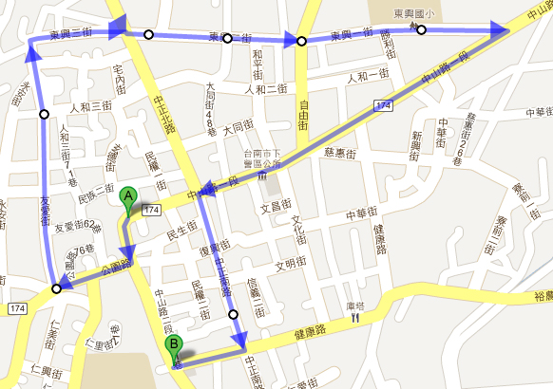  上帝廟  下營國小

